**Влияние Блогинга на язык и культуру речи школьников в Казахстане**

Содержание

**Аннотация** .………………………………………………………………………... 2

**Введение** ………………………………………………………………………….... 4

**Исследовательская часть**

Как Интернет влияет на язык и культуру речи?……………………………….... 6

Почему Интернет-общение стало неотъемлемой частью современного общества? ………………………………………………………………………...….7

Лингвистические особенности Интернет Блогинга   ..……...……………….....…8

**Практическая часть**

Лингвистический анализ Instagram страниц популярных блогеров среди школьников в Казахстане…………………………………………………………. 8

Синтаксические особенности …………………………………………………….. 9

Лексические особенности ………….………................…………………………..10

Графические особенности……………...………………………………………….13

Опрос ……………………………………………………………………………….16

**Заключение** ………….……………………………………………..………….…..18

**Библиография** …………………………………………………...…………….….. 19

**Аннотация**

**Цель исследования**

* Анализ известных казахстанских личностей в Интернете
* Исследованиеобщения в Интернете и его особенности, электронный язык.
* Изучение роли Интернета в современной жизни казахстанских школьников, выявить преимущества и недостатки виртуального общения.
* Выявление лингвистических особенностей Интернет – языка

**Гипотеза**

* Интернет-язык весомо меняет лингвистические особенности русского языка в сети.
* Язык и культура речи казахстанских школьников зависит от общения в Интернете.
* «Электронный язык» блогеров упрощает культуру речи и язык школьников.
* Блогеры являются

**Процессы и этапы исследования**

* Исследование статей и сайтов о интернет языке в Интернете, ознакомление с книгами и другими материалами о лингвистике и языкознанию.
* Группирование и анализ собранной информации.
* Анализ лингвистический особенностей блогеров
* Создание опроса для учеников нашей школы в программе “Google forms” и разбор результатов.
* Создание решения и вывод.

**Методы исследования**

* Через аксиоматический метод вывести несколько гипотез для исследования в будущем.
* Используя методы теоритического метода исследования, провести анализ и синтез собранных статей, сайтов и других источников.
* Благодаря сбору информации с просторов Интернета и проведенному опросу, используя индукцию, сделать вывод по исследованию.

**Новизна исследования и степень самостоятельности**

* Блогинг является новой профессией, но невзирая на это имеет большую популярность среди молодежи во всем мире.
* Подростки проводят от 4 - 8 часов в Интернете, используя «электронный язык».
* Блогеры активно распространяют «электронный язык» и постепенно внедряют его в устную речь школьников.

**Итоги работы**

* Электронный язык влияет на формирование культуры речи и языка подростков.
* Активное использование электронного языка приводит к потери важности основных правил фонетики, синтаксиса и орфографии.
* «Электронный язык» является письменной речь, но имеет особенности устной речи.

**Сфера практического применения результатов исследования**

* Ученики Назарбаев Интеллектуальных школ и других среднеобразовательных школ города Нур-Султан.
* Ученики и подростки среднеобразовательных школ в Казахстане.

**Annotation**

In my work, i will analyze the internet language exactly as the language of blogging. Today many teens and young people want to be bloggers. Blogs can be different: fashion, food, travel, education and others. My research will interpret aspects of linguistics such as syntax, vocabulary and graphics of emotional expressions. The internet provides us with a lot of information, helps to communicate with people from other countries and buy something online. However, it has many disadvantages. For example - internet communication. During the chatting, a person cannot see the face and emotions; hear voice and its intonation, tone and pronunciation of the communicator. There are a lot of language shifts as abbreviations, emoticons, speech economy, mixing of languages and words. My work will be addressed on language changes and how it influences schoolchildren speech and language in Kazakhstan. Finally, I will be able to show how internet language in blogging differs from oral and written speech.

**Введение**

     На сегодняшний почти для каждого человека Интернет стал неотъемлемой частью жизни. Интернет присутствует в каждом аспекте и повлиял на все сферы жизни человека. Люди используют Интернет для сбора информации, рекламы, продажи услуг и продуктов, просмотра видео, чтения книг и т.д. Не смотря на это, он также внедрился в личную жизнь. К примеру, Интернет нужен для общения и передачи информации с другими людьми, не покидая границы дома.

    Интернет особо весомо влияет на культуру речи и язык всех возрастных категорий, так как с созданием Интернета, люди часто начали использовать письменный вид коммуникации.    В лингвистике, письменная речь отличается от устной речи тем, что в ней соблюдаются особые правила литературной формы. По статистике, в Казахстане 74% детей используют средства интернет-коммуникации (соц.сети, электронные почты, форумы и т.д). Данный показатель на полтора раза больше чем в Западной Европе и Северной Америке[1]. Чаще всего казахстанские школьники используют именно соц.сети такие, как Instagram, VK, Facebook и т.д. Таким образом сформировалась новая форма языка, которая называется «электронный язык», которым активно пользуются пользователи и блогеры. Люди все чаще и чаще начали внедрять «электронный язык» в свою собственную жизнь.

Блогер стала одной из самых популярных профессий за последние 10 лет.  Блог – это онлайн-дневник о определенных объектов зависимо от вида блога. Виды блогов бывают разные: блоги про путешествие, кулинарию, образование, развлечение. В мире более 2 млрд блогеров[2]. В Казахстане блогинг так же развит, как и в других странах. Контент популярных казахстанских блогеров – юмористический, музыкальный и информирующий о модных тенденциях. Подростки стараются запоминать разные «фишки», шутки и слова блогеров и использовать их в реальной жизни.

Острота и актуальность данной темы очень высока. Интернет-коммуникация особо актуальна тем, что многие люди начали предпочитать «электронный язык», как главный вид коммуникации(в особенности школьники). Для многих исследователей «электронный язык» является очень важным объектом исследования, так как он отличается от норм литературных особенностей письменного языка. Блогеры стали не просто известными личностями в соцсетях, но и кумирами для подрастающего поколения. Блогинг нуждается в активном развитии и в работе целых суток, но не смотря на это, он является отличным способом для дохода, чем интересен для многих подростков. К примеру, в Казахстане минимальная стоимость рекламы у известных блогеров в Instagram составляет **70 000тг**[3].     В последнее время,«Электронный язык» стал особенным объектом для исследования лингвистов. К примеру, в Германии Мишель Леа в 2000 году определил новый язык под названием «Denglish»( Deutsch + English), то есть смесь немецкого и английского языка[4]. Язык Интернета стал особою смесью и связью устной и письменной речей. Он создал новые способы коммуникации, дал возможность для самовыражения личности и самое главное повлиял на русский язык и многие разделы о науке языка, особенно орфография, синтаксис и лексику.

**Исследовательская часть**

**Как Интернет влияет на язык и культуру речи?**

Для каждого языковеда Интернет стал великим открытием. Много лингвисты потратили достаточно времени для того, чтобы рассмотреть общение в Интернете углубленно. Хоть и общение в Интернете является письменным видом коммуникации, «электронный язык» больше похож на разговорный, потому что имеет характерные признаки такие, как непринужденность и неподготовленность общения, эмоциональная окраска, фразеологизмы, употребление междометий и т.д.

В рамках данного проекта, я буду исследовать следующие концепции: язык, культура речи, разделы лингвистики. **Язык** – главное средство общение, используемый для передачи и приема информации, возможности общения. На самом деле, понятия речь и язык взаимосвязаны, но имеет большие отличия. **Речь** – использование языка для общения. У каждого человека собственный стиль, то есть речь общения. Это зависит от слов и приемов, используемых для общения. **Культура речи** – совокупность языковых средств, которые соблюдают языковые нормы и этикет общения. Главным отличием является то, что язык используется обществом, но речь зависит от самого человека[5]. Например, русский язык нужен для каждого жителя России, но у каждого человека речь индивидуальна. В данном случае, можно рассмотреть культуру речи пожилых людей и подростков на данный момент. Многие пенсионеры и пожилые люди используют архаизмы и фразеологизмы, они любят украсить свою речь отрывками из произведений разных классиков. Но подросткам помогают такие лексические особенности, как неологизмы-сленги, жаргоны, сокращения и английские слова.

          Со временем, речь может быть изменена и данные изменения могут повлиять и на сам язык. К примеру, вы знали, что в русский язык слово «физика» было введено М. В. Ломоносовым, который перевел учебник «Вольфианская экспериментальная физика» Х. Вольфа (1746) с немецкого на русский[6]? А слово креативность? Понятие креативность часто встречается в жизни современного человека. Каждый стремится стать особенной и креативной личностью. Данное слово ввел Дж. Гилфорд в 1950х годах[7]. Многие авторы слов, как телесценарист, байкер и т.д., остались неизвестными. Но никто не обращает внимание на этот факт так, как не представляют своей жизни без них. В Интернете так же появляются новые слова, которые становятся общеупотребительными и в будущем могут стать частью языка. Именно блогеры переводят слова с других языков и в силу своей популярности делают их общепринятыми. Культура речи включает в себя 3 составляющих компонента: нормативный, коммуникативный и этический (рис.1)[8]. **Рисунок 1 – Концепция "культура речи"**

 В культурной речи, главное – это четкость формулировок предложений, правильное использование терминов и иностранных слов, умелое применение стилистических приемов языка, что повышает уровень человека. Также к этому относятся богатый словарный состав и словарный запас, произношение, грамматика и стилистика. Также очень важна этика культуры речи.  К этике относятся нормы литературного языка(правильность произношения, построений предложений), речевого поведения(благодарность, вежливость), грамотнось и умение связать слова(умение перевлючаться с одного аспекта на другой). **Речевая культура** соблюдает культурные нормы в коммуникации, применения собственных знаний и фактов в общение(письменном и устном). Главное в общение – сохранение речевой культуры. В Казахстане большинство населения - носители типов речевой культуры[8].

**Почему Интернет-общение стало неотъемлемой частью современного общества?**

XXI век – век компьютеризации и информатизации общества. Поэтому ему свойственны изменения не только в способе общения между людьми, но и в образе жизни. Люди стали чаще употреблять «электронный язык» для решения проблем, передачи информации и общения. Интернет-общение дает множество возможностей для людей. Благодаря нему, человек может общаться с разными людьми с других городов, стран и даже материков. Пользователи разных национальностей, пола, стран и т.д. общаются через текстовые сообщения. Блогеры используют текстовой блог и дополняют его видео и фото материалами. На данный момент в VK и Instagram возрастает статистика использования фото и видеоматериалов. К примеру, 24-ех часовые истории. [9]

Интернет-зависимость особо выделяется на фоне подростков. 50% детей 12-16 лет, проводят больше 6 часов день в Интернете для общения, развлечения и обучения. К примеру, в нашей школе каждый ученик пользуется электронной почтой, чтобы связаться с учителем, выполнить задание и также другое. Вовремя, дистанционного обучения использования Интернет общение и его использование значительно увеличилось. Т.Ю. Базаров, советский и российский психолог утверждает, что в цифровом мире формируется новый вид общения, особо отличающиеся от других видов коммуникаций[10]. Данный вид называется виртуальным общением. В виртуальном общение входят текста, которые используются в Интернете.     **Рисунок 2:**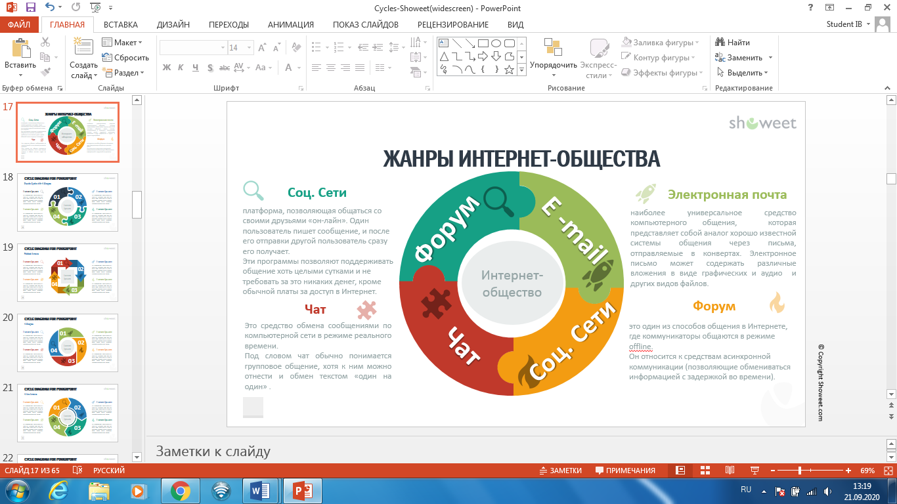

Например: блоги в соц.сетях, форумы и чаты(см. рис.2). По мнению, Асмус Н.Г., которая является учителем английского и немецкого языка  ЧелГУ, общение в Интернете [11] происходит через электронную почту, форум, чаты и, конечно же, соц.сети. Также пользователь могут общаться через онлайн конференции и разные развлекательные игры. В таком случае, блогинг имеет собственный язык[12].

**Лингвистические особенности Интернет Блогинга**

Первая особенность коммуникации блогеров – это разговорный стиль речи. К разговорному стилю относятся непринужденность, эмоциональная окраска, неполные предложения, междометия, повторы и другие средства выражения. В ХХ веке Интернет существенно изменил личность человека. В виртуальном мире пользователи чувствуют свободу, поэтому это дает им возможность к самовыражению. В реальном мире, во время общения люди чувствует стеснительность и неуверенность, но в Интернете человек не видит собеседника и это предает особую силу и уверенность людям. Но не смотря на это есть достаточно минусов Интернет-общения: электронное мошенничество, кибербуллинг и т.д.                            Другой негативной стороной общения блогеров в сети является утеря невербальных средств - тембра речи и голоса, эмоций, жестов и мимики. По статистике, коммуникация состоит их 10% вербальной, 55% движений и 35% из тембра голоса. Данная важная и глобальная нехватка неизменчивого аспекта коммуникации была компенсирована «смайликами» и другими графическими средствами, к которым относятся восклицательные и вопросительные знаки, точки, скобки и запятые. Например, заглавные буквы символизируют особую степень крика.

Следующей лингвистическая особенность – **несоблюдение** **правил пунктуации** *(ч*аще всего это отсутствие запятой и точки). В тексте запятая может не ставиться между простыми предложениями в составе сложного, после вводных слов, обращений, в добавок, редко ставят точку в конце предложения (ее могут заменить каким-либо «эмодзи»). Так как Интернетом активно пользуются именно школьники-подростки, у них есть собственный созданный ими обособленный язык, которым пользуются блогерами, чтобы сделать речь ярче. Этому языку характерно присутствие **сленга и неологизмов.** Например, олды, хейтер, мейнстрим. Можно вывести еще одну особенность интернетовского языка: это **присутствие в тексте жаргонизмов**, которые стараются оживить информацию и привлечь аудиторию.

Блогеры используют «электронный язык» для того, чтобы сделать собственный блог интересней своих конкурентов. Многие люди этой профессии тратят достаточно времени, чтобы пост был полезен для читателей. В таком случае, часто используют неологизмы, простые предложения, междометия и т.д. Одной из важных лингвистических черт Интернет-текстов является **не соблюдение орфографических правил.** Люди активно искажают орфографию, но сохраняют фонетику слова *(кароче,* *щас,* и пр.), цель искажения – повышение экспрессии. Не редко блогеры **стремятся сократить и упростить речь**. Таким образом, появились аббревиатуры «завхоз» (заведующий хозяйственной частью), «ж/д» (железная дорога). Также часто окончание прилагательных и глаголов искажаются, к примеру «грустна» вместо «грустно», «смеяться» вместо «смеяццо». *«Данная «мода» пришла из английского языка, орфография которого не имеет таких четких правил, как русская, вследствие чего для неофициального языка её стали активно упрощать»,* - считает руководитель лаборатории общей и компьютерной лексикологии и лексикографии филологического факультета МГУ Анатолий Поликарпов. Так, англоязычные пользователи Интернета давно пишут u вместо «you», thx вместо «thanks» [10].

Невзирая на частые несоблюдения правил русского языка, некоторые участники уважают общепринятые правила пунктуации, чаще всего это - блогеры, так как они хотят показать собственный профессионализм. Сегодня возникла новая форма языкового взаимодействия - письменная разговорная речь. В Интернете активно прогрессирует разговорный язык, это можно определить по лексическим особенностям, как жаргоны, диалогичность изложения, сокращения. Но, обобщая выше сказанное, «Интернет - язык»: это разновидность речи, основанная на средствах русского языка, характеризующаяся особой экспрессивностью, высоким темпом и выраженной зависимостью от технических средств общения[13].

**Лингвистический анализ культуры речи популярных казахстанских блогеров среди подростков в приложении Instagram**

Практическая часть моего исследования направлена на раскрытие лингвистических особенностей и их функций в речи популярных блогеров в Instagram - языка и его влияние на язык и культуру речи казахстанских школьников.

      Я провела опрос среди своей аудитории (подростки лет 15-17) в Instagram. На мой вопрос «Какие блогеры популярны среди школьников в Казахстане на данный момент?», 55% ответили Оксукпаева Карина(oksukpaevak) и Айсулу Нуртаева (Fancy smth).

Карина Оксукпаева – мать двоих детей, популярный блогер и вайнер Казахстане. У нее есть собственный салон красоты под названием oks_beauty в Алмате. На данный момент на ее Instagram странице 3 миллиона подписчиков. До этого она была одним из участников команды Yuframe, которые создавали разные юмористические видео[14].

    Следующая личность – это Айсулу Нуртаева или Fancy smth(так называется ее Ютуб канал). Айсулу – известный DIY-блогер (Рукоделие), а также автор книги «Loft Project. Как превратить свой дом в источник вдохновения». На ее Instagramстранице164 тысячи, но на Ютуб канале 1 миллион 800 тысяч подписчиков, а просмотров почти целых 54 533 628. Главная особенность Fancy smth это то, что ее канал интересен не только жителям Казахстана, но и Россия, Белоруссия и других стран СНГ. У Айсулу есть два Ютуб канала – один про рукоделие, а второй канал о разных модных тенденциях, косметике и одежде**[15].**

Я старалась выбрать личности, которые знакомы многим и, к которым все имеют доступ. Для сбора информации и примеров я выбрала приложение Instagram. Instagram – это платформа и социальная сеть, в которой каждый зарегистрированный пользователь имеет возможность выложить видео или фото с описанием. Если другому человеку понравилась ваша фотография он может поставить «лайк» и написать комментарий. Для начала важно определить ключевые слова данной соц.сети:

* Лайк – нравится.
* Репост – поделиться.
* Сторис – фото или видео, которое длится не более 15 секунд. После опубликования, когда пройдут ровно сутки сторис исчезнет.
* Пост – текст, написанный автором. Пост выставляется вместе с фото или видео.
* Подписчики – пользователи, которые подписаны и следят за определенным аккаунтом.

**Синтаксические особенности**

При общении в сети, пользователи стараются использовать легко читаемые и понятные синтаксические предложений для того, чтобы сэкономить время или, чтобы текст был понятен для аудитории. Часто встречаются неполные предложения или выражения, некоторые ограничения и сокращения информации. В Интернете самое главное является логическая последовательность и связь между словами, а не четкие и правильные конструкции.  Блогеры нередко используют распространенные и нераспространенные простые предложения.

Распространенные предложения имеют второстепенные члены предложения. Чаще всего блогеры и все пользователи в Интернет-общении применяют именно распространенными приложения, потому что они позволяют разделить информацию на оправленные части для быстрой переработки данных.  Например: **@fancy_smth:** «*Будьте активными. Открывайте профили.  Желаю каждому удачи» и «Не пропусти! Смотри наши сториз!».* Вышеприведенные примеры можно было записать вместе через запятую или союзы, но благодаря делению на короткие предложение, информация легче усваивается.

Не редко используются короткие предложения. Обычно ими пользуются в спешке при большом потоке информации.  Из-за того, что мозг накопил много информации, и пользователь пытается перенести ее в письменном виде, предложения больше выглядят «обрывками цепочки мышления».  Функция коротких предложений – дополнить.

**@fancy_smth:** *И вдруг. Идеи кончились. Желание тоже.*

**@oksukpayevak:** *P.S: это история из моей жизни. Больше всех выпендривалась. Итог: муж, двое детей, ипотека.*

      Во время живого общения, наша речь не всегда подготовлена и структурирована, человек всегда пытается дополнить или уточнить что-либо. В «электронном языке» часто встречается такие комментарии. Они, как и короткие предложения, детализируют сообщение:

**@oksukpayevak:** *Это наш казахстанский 100% натуральный продукт, полностью (в том числе имеет сертификат «халал»)* – дополнение о качестве продукта.

**@fancy_smth:** *Плюс таким образом избавляться от ненужных вещей (но хороших по состоянию) становится гораздо легче, когда знаешь, что вещь будет у того, кому она нужнее.* – дополнение о требуемых вещах.

Хоть общение в сети является письменной речью, но по характеристикам больше подходит на устную речь. Это значит, что «электронному языку» свойственно непринужденность и неподготовленность общения, ошибки в грамматике, повторения слов и т.д. Блогеры являются носителями «электронного языка», поэтому такие отклонения от письменной речи встречается в их словах.

**@oksukpayevak:** *У меня пока один ребенок и я достаточно рано поняла, к чему он все-таки предрасположен больше.  Со вторым, возможно, понадобится больше времени.*

**@fancy_smth:** *Спасибо, каждому зрителю. Спасибо, любимому за безоговорочную поддержку! .* Пример также показывает, что Айсулу очень рада поздравлениям.

 Еще одна синтаксическая особенность – использование вводных слов. Вводные слова зависят от вида (чувства, слова вежливости, степень уверения и другие виды), но в основном используются для связи предложений и выражения чувств[16].

**@oksukpayevak:** Мне кажется, каждый ребенок талантлив.

**@fancy_smth:** Кстати, на сайте очень много мебели с натуральным наполнением.

 Слово «Мне кажется» используется, чтобы высказать мнение, а «Кстати» дополняет мысль автора.

**Графические особенности**

Письменные текстовые сообщения в сети лишены интонации, голоса, дикции, эмоциональной окраски и другими невербальными средствами коммуникации. Без этих средств текста блогеров были бы тусклыми и скучными, но на смену им появились другие языковые средства, которые делают речь собеседника интересной и живой.

Следует отметить *восклицательный и вопросительный знаки,* которые воссоздаютэмоциональный накал страстей при сетевом общении. *Восклицательный знак* указывает на особое, в отличие от традиционных восклицательных предложений, отношение к содержанию высказывания. Например предложения с аккаунта Карины Оксукпаевой: «*Вот откудаааа? Как??», «А вот и я!!» и «От этого блюда ты похудеешь на 5кг!!!».*

 В первом сообщении автор в довольно эмоциональной форме интересуется и задается вопросом насчет хитрости своего ребенка. Автор второго сообщения приветствует своих подписчиков (вместо обычного «привет»), а восклицательные знаки показывают ее веселое настроение. В последнем сообщении Карина заинтересовывает и призывает аудиторию посмотреть ее новый видеоролик.

Рассмотрим следующий пример: *“ВНИМАНИЕ!!!”.* В данном примере были использованы строчные буквы и ряд восклицательных знаков, которые создают двойной эффект крика. Краткость и ясность Карины, а также использование знаков позволяет притянуть внимание аудитории на ее сообщение. Долгие речи в сети не всегда эффективны, поэтому блогеры избегают большое количество аргументов, лишних слов, и т. д. Чем больше сообщение, тем меньше людей будут читать сообщение. Если пост получился длинным, блогеры стараются разнообразить его деля на абзацы или разными «смайликами».

Слишком большое количество знаков рассматривается как “крик” участника. Пример со страницы Карины Оксукпаевой: «*Я в шооооке!!!»* В этом примере автор использовал не только восклицательные знаки, но еще растянул гласные, что улучшает эффект «крика».

Следующий вид графических выражений – скобки. В русском языке скобки также являются вставными конструкциями. Именно скобки дополняют информацию и уточняют мысль. **@oksukpayevak:**

*На Тиму падает мобиль (игрушка над качелей) – молчит.*

*Авторы 5 самых необычных ингредиентов(сочетаемых с едой, конечно)  собранный из них бургер в моем посте и заберут свой заслуженный приз.*

В первом примере, скобки дают понятие инновации под названием «мобиль», чтобы для аудитории было ясно, о чем идет речь. Во втором примере, блогер рассказывает о новом конкурсе и комментарий в скобках дополняют условия конкурса.

**@fancy_smth:**

*Очень долгое время(2 года) меня беспокоил Youtube, я всегда находилась в состоянии бесконечной гонки.*

*Читаю каждый комментарий(как и всегда) и записываю самые интересные.*

*С*кобки в первом предложении, разъясняет какой именно период времени автор имеет ввиду под «долгое время». А следующие скобки подтверждает, что блогер всегда читает и интересуется мнением своих подписчиков, что показывает любовь блогера своей аудитории.

Несколько круглых скобок могут означать особую степень радости, широкую улыбку и т. д. Также скобки добавляют веселый и позитивный окрас к сообщению: *«А если меня переполняет чувство любви, то я начинаю готовить)) А вы как проявляете свою высшую степень любви?)», «Лайфхак от меня))», «Какой фразой дополнишь список?))».* Во всех примерах можно почувствовать позитив и радость автора. Именно несколько скобок создают такую доброжелательную атмосферу.

Существуют также попытки письменно отразить эмоции через использование междометий. У каждого междометия есть своя функция:

|  |  |
| --- | --- |
| **Пример** | **Функция** |
| @fancy_smth: Ой, хоть бы в джинсы влезть летом | приподнятое настроение. |
| @fancy_smth: Понравилось ли мне? О да! | удовлетворение. |
| @fancy_smth: Ох, такой душевный, уютный и яркий планер получается! | грусть и печаль. |
| @fancy_smth: О! Вы помните раньше были тени Ruby Rose! | восторг. |
| @fancy_smth: Вуаля! А еще можно запаять край с помощью утюжка и пергаментной бумаги | Успех. |
| @oksukpaevak: Я так была возмущена его поздравлением. «С ДР крч» кошмар)) | ужас, но две скобки создают «юмористический контекст». |
| @oksukpaevak: Йоооу! | приветствие и радость. |

Для сокращения дистанции между собеседниками при опосредованном общении были созданы «смайлики» (от англ. smiley – to smile). Комментарий автора в виде «эмодзи» (еще одно название смайликов) передает реакцию участника на сообщение собеседника или служит иллюстрацией авторского текста. Смайлик может ставиться в конце высказывания, передавая реакцию коммуниканта на сообщение, после определенной фразы или после приветствия, создавая тон разговора[11]. Рассмотрим несколько примеров:

В первом предложение, смайлики значат то, что кто-то рад, а кто-то не рад завершению карантина. 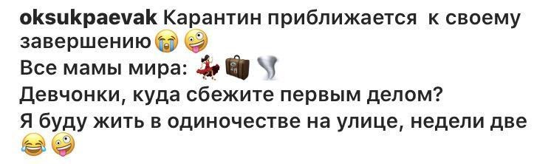

 Во втором предложение, смайлик «взрыв мозга» обозначает то, как экстравертам было тяжело во время карантина(мало живого общения и т.д.). 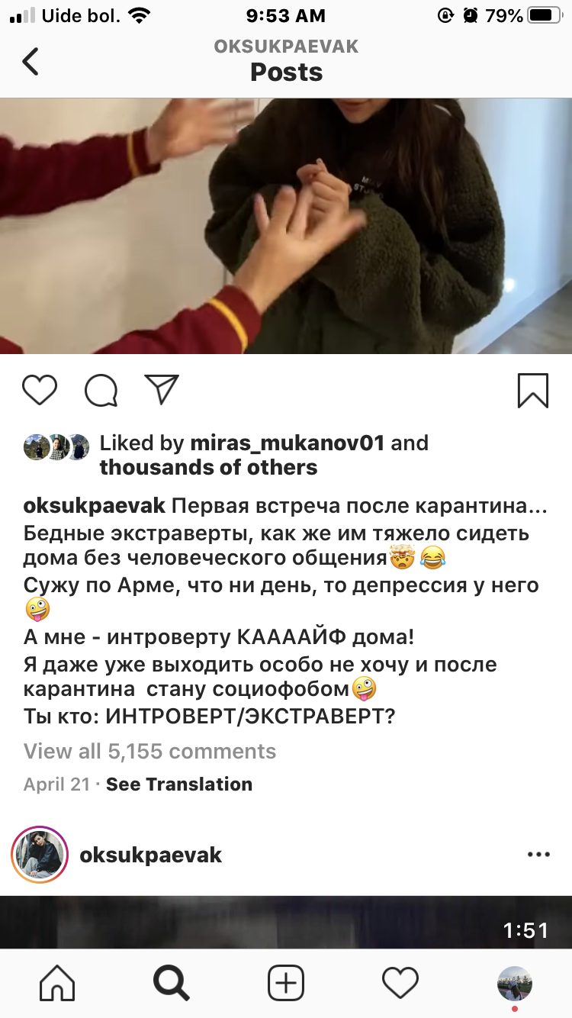

Примеры с аккаунта Айсулу:

Если в первом примере смайлик показывает интерес и любовь Айсулу к шитью, то во втором уже другой смайлик символизирует страх и боязнь блогера. Анализ данных высказываний показывает, что смайлики служат в качестве носителей дополнительной информации об эмоциональном состоянии и интересов автора. 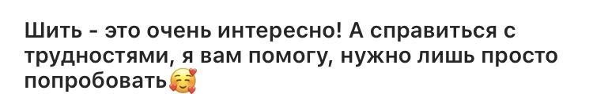

Помимо «эмодзи» для улучшения тембра используется "капс". Caps Lock, текст набранный прописными буквами, имеет значение крика. Иногда, чтобы подчеркнуть и акцентировать внимание аудитории на определенном слове, блогеры используют «капс». Например, «*@fancy_smth: ТВОРЧЕСКОЕ ВЫГОРАНИЕ ИЛИ ПЕРЕОСМЫСЛЕНИЕ?»* «Капс» был использован, чтобы выделить заголовок статьи и тем самым заполучить внимание аудитории. «*@fancy_smth: Столько лет ЖЕЛТЫЙ – мой фирменный цвет, но до сих пор у меня не было такой стены!»* В данном случае слово «жёлтый» было написано прописными буквами. Засчет этого автор выделяет свой любимый цвет, чтобы оно сразу бросалось в глаза.

Рассмотрим еще два примера с аккаунта oksukpaevak:

*«Будьте со своими детьми СЕЙЧАС, потом им это будет не нужно❤.»*

*«Ребята, не в коем случае не разбегайтесь, ДЕРЖИТЕСЬ ЗА ДРУГ ДРУГА ЕЩЕ КРЕПЧЕ!».* В первом примере, Карина показывает важность детей в жизни родителей и призывает их ценить настоящее время, а не задумывать будущее. А во втором предложение, автор хотела подчеркнуть важность поддержки и помощи в тяжелых ситуациях. Благодаря «капс» -у Карина выделила самые важные идеи своих сообщений.

В случае само презентации выбирается небрежная речь с большим количеством жаргонизмов, иностранных слов и выражений. К примеру, несоблюдение орфографических правил: «*Основано, на реальных событиях, АБИДНА*» и «*Ой, деваааачки».* В первом случае, хоть автор и показывает свою обиду, не соблюдение орфографических правил смягчает ее. То есть можно сказать, что автор говорит это не всерьез. Следующий пример показывает задумчивость и дружелюбное отношение Карины Оксукпаевой.

Также нередко встречающиеся лингвистическая черта – фонетика. Виртуальный текст напоминает транскрипцию, показывая связь орфографии с фонетикой, то есть большую роль играет произношение слова, а не написание[17]:

***@*oksukpaevak*:*** *У нас шо ни день, то праздник.*

*Шо еще? Давайте, теперь ваша очередь.*

**@fancy_smth:** *Я всегда гордилась тем, что каждое мое видео снято как последнее, что я буду снимать только шэдэвр!*

*Многие на новом видео заметили ошэнь активный притом подачи контента.*

Такие слова несут в себе только юмористический характер и не принимаются всерьез. Они помогают разгладить обстановку и создать более дружеский контекст.

Также нередко встречаются попытки отражения интонационной окраски фразы, не только через "смайлики", но и за счет растянутых гласных и согласных:

|  |  |
| --- | --- |
| **Пример** | **Функция** |
| Карина: Отмечай всеееех | В растянутой гласной «е», блогера Оксукпаева призывает людей делиться своим видео-материалом буквально со всеми. |
| Карина: Просто ПАМАГИИИИТЕ | Во втором примере, «капс» и гласная «и» символизирует панику и страх блогера. |
| Айсулу: Может кому-то покажется глупо,  но соцсети – это тоже большая часть моей жизни и мне так приятно от ТАКОООГО количества ваших поздравлений! | В первом примере Айсулу, отражается  удивление из-за большего количества поздравлений. |
| Айсулу: Удааачиии!!! | Во втором примере, растянутые гласные «а» и «и» обозначают ее широкую улыбку и позитивный настрой. |

**Лексические особенности**

 Через лексические особенности можно определить сферу общения в обществе.  Употребление тех или иных слов и выражений является определенной этической нормой, и ее нарушение (например, слишком частое и нарочитое использование жаргонных выражений в разговоре на профессиональную тему или незнание компьютерного жаргона) однозначно идентифицирует чужака, свидетельствует о принадлежности человека к данной социальной группе.

**Жаргонизмы** – слова, ограниченные сферой употребления, значит, их могут понять не все носители русского языка. Жаргоны делятся на три основных типа: жаргон молодежный, жаргон заключенных и профессиональный жаргон. Блогеры чаще всего применяют профессиональный и молодежный жаргон[18].  Главный признак молодежного жаргона – это использование сленгов и неологизмов. По мнению многих лингвистов, в русском подростковом «электронном языке» существует определенный набор англицизмов. Молодежь активно используют в речи англицизмы, набранные кириллицей***:*** гайз, джэкпот, плиз, пост, труи др, что не нуждается в переводе. Например:

*@fancy_smth: Я в Стамбуле,* ***гайз****!*

*«Восток – дело тонкое» прям* ***тру***

*А еще прикольнее находить таких* ***куииин*** *на улице))*

*@oksukpaevak:*

*Не забудь свой драгоценный* ***лайк***

*Меня могут спасти лишь* ***репосты*** *этого видео*

*Перевод:Гайз(guys)-ребята, тру(true)- правда, лайк(like)- нравится, репост(repost) – делиться, куин(queen) – королева.*

Общение через англицизмы, написанные кириллицей экономят время и не позволяют тратить его, чтобы вспомнить русский или описательный перевод.  Также англицизмам стал своеобразной модой. На данный момент для молодежи американское общество является символом идеала и развития. И вправду, Америка имеет крупнейшую экономику и хорошие показатели в технологиях. В указанных примерах на аккаунте *@fancy_smth* встретились англицизмы *Loft Project, japan, scandi, bucket hat:*

*«Завтра приступаю к съемкам Loft Project в ВАННОЙ!», «Это сочетание слов japan + scandi» и «Кстати на английском панамку называют «bucket hat», типа шляпо-ведро.»*

 Вдобавок, блогеры используют разные названия программ, сайтов, моделей и также другое, что показывает их осведомленность в определенной сфере:

**@oksukpаyevak:** Ну и самое главное покажем вам новенький Samsung Galaxy Z flip и разыграем классные призы от компании Samsung.

**@fancy_smth:** UNSCREEN.COM сайт, на который можно закинуть свой видос и он автоматически удалит на нем фон!

   Особое место в речи среди блогеров занимает компьютерный жаргон. Компьютерный жаргон или сленг - разновидность сленга, используемого профессиональными и другими пользователями компьютеров. Компьютерный жаргон относится к профессиональному жаргону, так как он используется в IT сфере. Человеку, не знакомому с компьютером, смысл данных сообщений не ясен. Это и является главной отличительной чертой жаргона.  В примерах*, «Тоже было оочень много классных комментов!» и «Но у меня есть в планах еще одна Копипаста, которую не могу не сделать, потому что идея-джэкпот.»*, Айсулу использовала компьютерный жаргон. Жаргон «коммент» - это комментарий, а копипаст – скопировать и вставить (от анг. Copy + paste). На аккаунте Карины есть предложения «Я все еще в теневом **бане» и «Гоу** делиться своим опытом первого путешествия!». **Бан** - запрет для пользователя что-либо делать. **Гоу** - призыв к действию (от

англ. go). Использование специфической компьютерной лексики становится “средством самовыражения участников коммуникации.

    Следующая лингвистическая особенность – использование сокращений или аббревиатур. Благодаря им, объем информации значительно сокращается.  Таким образом, для аудитории становится легче запоминать и перерабатывать полученные данные. Также сокращения, как и сленг, часто употребляются подростками. Множество аббревиатур появились с английского языка, тем самым молодежь старается быть более приближенным к американской культуре, используя аббревиатуры. К примеру, пожалуйста - пж, LOL  (laughing out loud) - лол, ЗОЖ – здоровый образ жизни и т.д.

   В Интернет – общении довольно частым явлением является использование сокращений и аббревиатур, имеющие значения понятий в определённых сферах.Примеры Карина Оксукпаевой: “Прикольный тренд в ТТ))” и “Ссылка в БИО”.  ТТ – это сокращение названия популярного приложения TikTok. БИО значит биография, в Instagram-е это шапка профиля, где автор аккаунта имеет возможность написать дополнительную информацию о себе. Функция указанных сокращений – экономия времени. Также можно привести примеры с другого аккаунта: “Я выбрала самые классные и прямо **«жиза»** комментарии!”, “И она продается крупных магазинах **СНГ**)” и “Подытожив свое путешествие на **NYFW**, хочу искренне поблагодарить @tresemmekz за то, что познакомилась с блогерами всего мира.”. Слово «жиза» является сокращением от слова «жизненно». На данный момент, это сокращение часто употребляется именно среди подростков и молодёжи. Примеры СНГ(Содружество Независимых Государств) и NYFW(New York Fashion Week) являются аббревиатурами, используемые в определённых сферах. СНГ чаще всего используют политики, а NYFW стилистами и fashion-блогерами. Кроме того, существуют группа общепринятых сокращений (и т.д., см., PS) [19]:

|  |  |
| --- | --- |
| Пример | Значение |
| @oksukpayevak:  *Как готовлю я* ***VS*** *моя мама* | VS (от лат. «Versus») – сокращение, которое означает «против». В приведенном примере, «VS» означает союз «и», автор мог использовать сокращение, чтобы разнообразить свою речь. |
| @oksukpayevak:*Кроме стен в доме толком ничего и нет!(****См****. Сторис)* | «См.» обозначает глагол «смотреть». Кратко говоря, пример говорит читателям «смотреть сторис» для дополнительной информации. |
| @oksukpayevak: ***P.S.:*** *если вы подросток, то покажите это видео родителям, возможно они сделают для себя какие-либо выводы.* @fancy_smth: ***P.S.:*** *Мынтай к примеру, любит брать маленький пучок моих волос и хрустеть ими между пальцев.* | P.S. (от лат. «postscriptum») – общепринятое сокращение, которое означает «после написанного». Данное сокращение позволяет добавить автору комментарий или замечание, чтобы дополнить пост. |

**Опрос среди школьников**

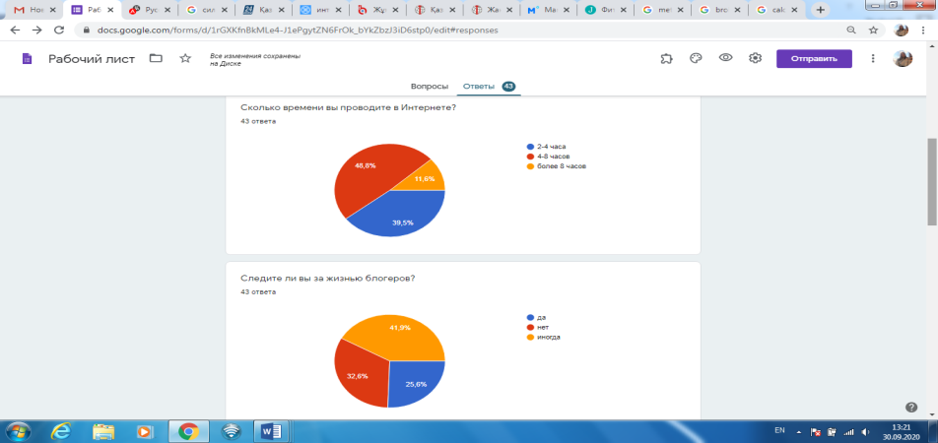 *анализ*

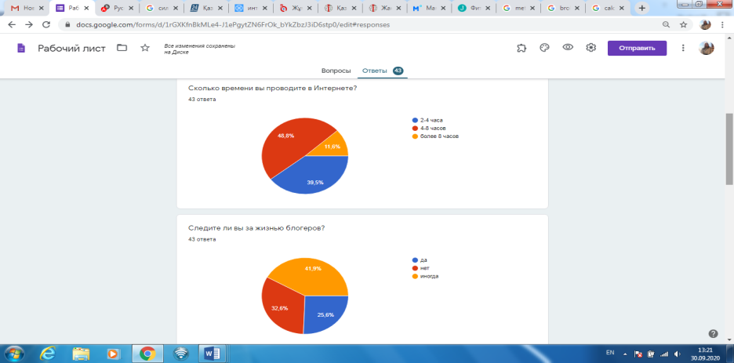*анализ*

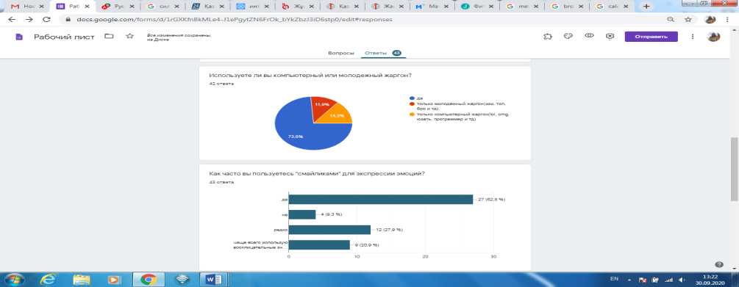*анализ*

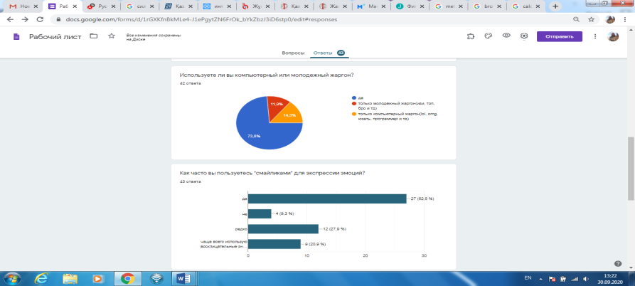*анализ*

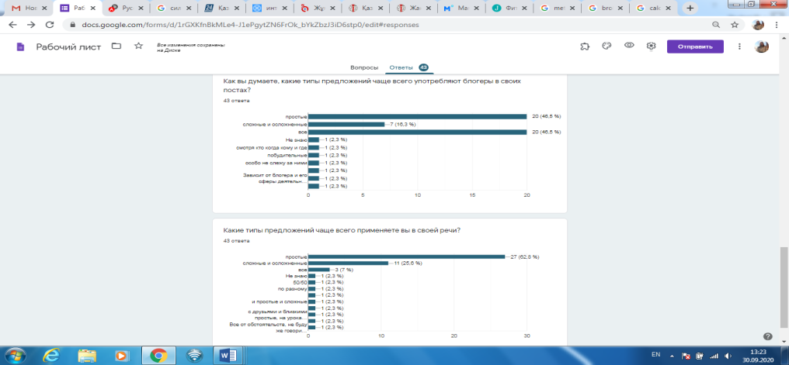*анализ*

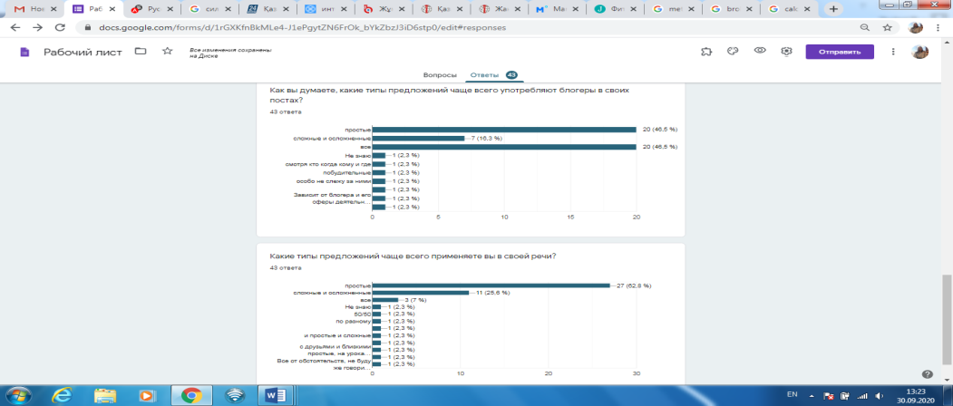*анализ*

**Заключение**

Подводя итоги, школьники и блогеры в Казахстане используют собственный обособленный Интернет-язык для коммуникации. Данный язык значительно отличается от русского письменного языка и имеет много схожеств с устной речью. Блогеры помогают развитию и распространению «электронного языка». В Интернете не сохраняются ни синтаксические конструкции, ни орфография, ни пунктуация. Можно заметить, что в сетевом языке самое главное четкость и связь между сообщениями, а не их правильная конструкция.

«Электронный язык» можно рассмотреть, как проблему в лингвистике, ведь он при к потери самых элементарных и важных правил русского языка. Постепенно подростки и пользователи соц.сетей начали внедрять язык Интернета в реальной жизни, самой главной особенностью является сленги и жаргоны.

Блогеры активно развивают новый вид коммуникации. По проведенному опросу, можно понять, что  67% учеников следят за жизнью блогеров.

 На основе исследования, практики и проведенного опроса можно сказать, что блогинг весомо влияет на культуру речи и язык школьников в Казахстане. Вдобавок, блогинг находит отражение и в самой лингвистике. Есть и хорошие стороны «электронного языка» - создание новых слов и экономия времени. Все слова были созданы людьми и постепенно стали неотъемлемой частью жизни каждого человека. Так же и в Интернете, пользователи создают новые слова или переводят их с других языков, а блогеры делают их общепринятыми. Во-вторых, Интернет общение экономить время. Устная речь ассоциируется с неподготовленностью, легкостью и непринужденностью. Человек не тратит время на расставление пунктуационных знаков и создание четких конструкций предложений, но зато следит и направляет свой тембр голоса, дикцию, интонацию и другие невербальные средства коммуникации. Блогеры тоже стараются создать легкую и понятную речь, чтобы аудитория с легкостью приняла ее. Кто захочет читать длинный и на вид скучный текст без смайликов и других средств выражений? Именно поэтому блогеры используют разные графические, лексические и синтаксические выражения, чтобы сократить ненужную информацию и кратко донести свою мысль.

 Библиография

Алехов, А(2016). Казахстанские дети больше других в мире любят соцсети — Лаборатория Касперского Взято с сайта 365 Info.kz: <https://365info.kz/2016/06/kazahstanskie-deti-bolshe-drugih-v-mire-lyubyat-sotsseti-laboratoriya-kasperskogo>

Биккулова, О(2018). КАК СТАТЬ БЛОГЕРОМ? И МОЖНО ЛИ ЭТО СЧИТАТЬ ПРОФЕССИЕЙ? Взято с сайта Рroforientator: <https://proforientator.ru/publications/articles/kak-stat-blogerom-i-mozhno-li-eto-schitat-professiey.html>

Туманова, О.М(2013). Навыки ведения переговоров и презентаций проектов Туманова О.М., доцент МШБ Финансового Университета при Правительстве РФ. – презентация. Взято с сайта MyShared: <http://www.myshared.ru/slide/416082/>

Мусапирова,А(Июнь 14, 2019). Сколько зарабатывают блогеры и вайнеры в Казахстане и мире...  
 Взято с сайта Kursiv: <https://kursiv.kz/news/issledovaniya/2019-06/skolko-zarabatyvayut-blogery-i-vaynery-v-kazakhstane-i-mire>

Маслова, А.Н(2018). К ВОПРОСУ ОБ ЭКОЛОГИИ ЯЗЫКА.  [*ГУМАНИТАРНЫЕ ИССЛЕДОВАНИЯ*](https://elibrary.ru/contents.asp?id=35214584). [1 (65)](https://elibrary.ru/contents.asp?id=35214584&selid=35214586). 10-15.

Винничук, А(2020). Физика возникновения из Ничего. Взято с сайта Независимая: <https://www.ng.ru/science/2020-01-21/15_7773_physics.html>

Что такое креативность, как ее развить и где применить(2020). Взято с сайта ktonanovenkogo: [https://ktonanovenkogo.ru/voprosy-i-otvety/kreativ-kreativnost-chto-ehto-takoe-kreativnym.html#:~:text=%D0%B4%D0%B0%D0%B1%D1%8B%20%D0%BD%D0%B5%20%D0%BF%D1%80%D0%BE%D0%B3%D0%B0%D0%B4%D0%B0%D1%82%D1%8C.-,%D0%9A%D1%80%D0%B5%D0%B0%D1%82%D0%B8%D0%B2%D0%BD%D0%BE%D1%81%D1%82%D1%8C%20%E2%80%94%20%D1%8D%D1%82%D0%BE...,%2C%20creatio%20%E2%80%93%20%C2%AB%D1%81%D0%BE%D0%B7%D0%B4%D0%B0%D0%BD%D0%B8%D0%B5%C2%BB](https://ktonanovenkogo.ru/voprosy-i-otvety/kreativ-kreativnost-chto-ehto-takoe-kreativnym.html#:~:text=%D0%B4%D0%B0%D0%B1%D1%8B%20%D0%BD%D0%B5%20%D0%BF%D1%80%D0%BE%D0%B3%D0%B0%D0%B4%D0%B0%D1%82%D1%8C.-,%D0%9A%D1%80%D0%B5%D0%B0%D1%82%D0%B8%D0%B2%D0%BD%D0%BE%D1%81%D1%82%D1%8C%20%E2%80%94%20%D1%8D%D1%82%D0%BE...,%2C%20creatio%20%E2%80%93%20%C2%AB%D1%8).

Акатова, Т.И(2009). КУЛЬТУРА РЕЧИ КАК КОМПОНЕНТ ЯЗЫКОВОЙ КУЛЬТУРЫ ЛИЧНОСТИ.  Взято с сайта cyberleninkа: <https://cyberleninka.ru/article/n/kultura-rechi-kak-komponent-yazykovoy-kultury-lichnosti>

Administrator(2011). Лекции по русскому языку и культуре речи. Взято с сайта [Филологический факультет](http://www.philol.msu.ru/) [Московского государственного университета имени М.В.Ломоносова](http://msu.ru/): <https://www.philol.msu.ru/~rkief/index.php?option=com_content&view=article&id=281:2015-12-09-23-34-41&catid=34:publications&Itemid=53>

Гончаренко, А.Б(Ноябрь, 2012). ВИРТУАЛЬНАЯ ЯЗЫКОВАЯ СРЕДА И ЕЕ ОСОБЕННОСТИ. Взято с сайта Международно-научно исследовательский журнал: <https://research-journal.org/languages/virtualnaya-yazykovaya-sreda-i-ee-osobennosti/>

Асмус Н.Г(2011). Лингвистические особенности виртуального коммуникативного

Пространства. Взято с сайта twirpx: <https://www.twirpx.com/file/562449/>

           Базаров Т.Ю. Психологические грани изменяющейся организации (монография). – М.,

Аспект Пресс, 2007. 176 -177.

Савилова, С.Л., Чан, Т.З., Нгуен, Т.А(2015). Жанры интернет-коммуникации студенческого сообщества. *Молодой учёный*. №11(91). 1679-1680. Взято с сайта Молодой ученый : <https://moluch.ru/archive/91/19145/>

 Смирнова Е.А., Ибраева А.Ф(2017). ЯЗЫКОВЫЕ ОСОБЕННОСТИ ТЕКСТОВ АНГЛОЯЗЫЧНОЙ БЛОГОСФЕРЫ. *Международно-научно исследовательский журнал*. № 12 (66). 70-73.

Сатыбалдиева, Ш(2018). Ok, baby Oks! Карина Оксукпаева о любви, материнстве, семейном бюджете и гармонии. Взято с сайта Cosmo: <https://cosmo.kz/ok-baby-oks/>

Айсулу Нуртаева: Loft Project. Как превратить свой дом в источник вдохновения(2019). Взято с сайта Labirint: <https://www.labirint.ru/books/685301/>

Селезнева,  Л.С(2020). Синтаксические особенности текста комментариев в социальных сетях. *Наука в мегаполисе.*  [№2(18)](https://mgpu-media.ru/issues/issue-18.html). Взято с сайта MGPU:  <https://elibrary.ru/item.asp?id=42551202>

Шилонов, А.И(2009). ГРАФИЧЕСКИЕ ОСОБЕННОСТИ СМС-ТЕКСТА.  [Известия Российского государственного педагогического университета им. А.И. Герцена](https://cyberleninka.ru/journal/n/izvestiya-rossiyskogo-gosudarstvennogo-pedagogicheskogo-universiteta-im-a-i-gertsena). 219-222. Взято с сайта DocPlayer: <https://docplayer.ru/26419739-Graficheskie-osobennosti-sms-teksta-graphic-features-of-sms-text.html>

Землянова, О.Г(2016). Лексические особенности англоязычного интернет-дискурса: неологизмы и сленг. Взято с сайта Открытое знание: <https://scipress.ru/philology/articles/leksicheskie-osobennosti-angloyazychnogo-internet-diskursa-neologizmy-i-sleng.html>

Стрельчук,В(2014). ЖАРГОНИЗМЫ В РЕЧИ СОВРЕМЕННОЙ МОЛОДЕЖИ.Взято с сайта cyberleninkа: <https://cyberleninka.ru/article/n/zhargonizmy-v-rechi-sovremennoy-molodezhi>